2. Internet – druhy připojení k internetu a rychlost připojení
Od počátku rozvoje internetu v České republice bylo zřejmé, že pro podniky půjde o velmi užitečnou a časem prakticky nezbytnou technologii. Šíření internetu v českých podnicích probíhalo výrazně rychleji než v domácnostech. Na začátku roku 2018 nebyly připojené k internetu jen dva podniky ze sta. Nejedná se ale o žádné velké překvapení, protože již v roce 2000 bylo v Česku online 75 % firem s 10 a více zaměstnanci. Velmi podobná situace platí i pro většinu zemí EU. Zásadní otázkou již tedy není, zda či není podnik k internetu připojen, ale to, jakým způsobem a k jakým účelům firmy internet využívají.

Hlavní zjištění
- Připojení k internetu je v podnikatelském sektoru již dlouhodobě samozřejmostí (v roce 2018 jej mělo 98 % firem). Devadesátiprocentní hranice podniků připojených k internetu byla překročena už v roce 2003. Zatímco dnes v souvislosti s rychlostí internetu mluvíme pouze nebo převážně o vysokorychlostním připojení, tehdy převládalo nízkorychlostní připojení převážně přes ISDN linky.
- V posledních letech došlo v Česku k významnému rozvoji z hlediska technologií používaných firmami pro připojení k internetu. V roce 2018 například již více než 83 % využívalo mobilní připojení k internetu. Pouze mobilní připojení k internetu však používalo jen 1 % firem, což znamená, že firmy, které využívají mobilní připojení k internetu, mají zároveň i některý další způsob pevného internetového připojení.
- Podíl firem s mobilním internetovým připojením přes datové sítě mobilních operátorů byl v roce 2018 nejvyšší ve firmách působících v telekomunikacích nebo v odvětví činnosti v oblasti IT (shodně 98 %).
- Nejčastějším typem pevného (drátového) připojení k internetu je v českých firmách dlouhodobě připojení prostřednictvím DSL technologií. Díky této technologii, využívající rozvodů telefonních linek, se v lednu 2018 připojovalo více než 54 % firem. I přes nejvyšší zastoupení DSL technologií využívaných v českých firmách k internetovému připojení však v posledních letech sledujeme klesající trend: v roce 2016 používalo DSL technologie k internetovému připojení 59 % firem, vloni 58 % a letos 54 %.
- Rok od roku naopak stoupá obliba dalších dvou typů pevného připojení k internetu: optického připojení a pronajatého datového okruhu od telekomunikačních operátorů. V roce 2018 každou z těchto technologií použila v Česku více než pětina firem s 10 a více zaměstnanci, což je přibližně dvojnásobný podíl v porovnání se situací před 6 lety, kdy je používala jen zhruba každá desátá firma.
- V souvislosti s rozšiřováním nových či vylepšením stávajících technologií používaných pro přístup k internetu, roste i smluvně stanovená rychlost stahování dat u pevného internetového připojení používaného v podnicích. Je udávaná v megabitech za sekundu (v této publikaci označována zkratkou Mb/s) a v dalším textu je zjednodušeně nazývána rychlostí internetového připojení. V roce 2015 uváděla v Česku necelá pětina (19 %) podniků s deseti a více zaměstnanci rychlost připojení k internetu 30 Mb/s a vyšší, v roce 2018 jich byla již více než třetina a v případě velkých firem to bylo dokonce 70 %.
- Nejrozšířenější rychlost připojení v českých firmách byla v posledním šetření v rozmezí 10–29,9 Mb/s (37 %), 35 % firem stahovalo data rychlostí vyšší než 30 Mb/s a dalších 13 % firem se připojovalo rychlostí převyšující dokonce 100 Mb/s. Podíl firem využívajících nejrychlejší internetové připojení umožňující stahovat 100 a více Mb/s byl v roce 2018 v Česku nejvyšší ve firmách působících v telekomunikačních činnostech (73 %). Naopak nejnižší byl ve firmách působících ve stravování a pohostinství, ve stavebnictví či v maloobchodě. Ve všech těchto odvětvích měla rychlost internetového připojení vyšší než 100 Mb/s méně než desetina firem – takto nízký podíl je zřejmě zapříčiněn tím, že v těchto odvětvích je vyšší zastoupení menších firem oproti jiným odvětvím či menší potřeba datového objemu.
- V evropském žebříčku podniků s připojením k internetu rychlostí 30 Mb/s a vyšší se české firmy za rok 2018 umístily pod průměrem EU28, a to až na 24. místě podobně jako např. podniky na Slovensku. Nejrychlejší připojení k internetu měly k dispozici podniky v Dánsku a Švédsku, kde v roce 2018 uvedlo více než 45% firem, že mělo k dispozici internetové připojení umožňující maximální rychlost stahování dokonce vyšší než 100 Mb/s.

Tab. 2.1: Přístup k internetu v podnikatelském sektoru ČR v roce 2018
 | Firmy  s připojením  k intenetu celkem | vybrané typy používaného internetového připojení  (firma mohla uvést více než 1 způsob používaného připojení)
 |  | pevné |  |  |  | mobilní
 |  | xDSL technologie | optické připojení | pronajatý digitální okruh | pouze Wi-Fi připojení
Firmy celkem (10+) | 97,9 | 54,3 | 22,9 | 21,2 | 21,7 | 83,4
Velikost firmy
10–49 zaměstnanců | 97,6 | 54,4 | 18,3 | 16,9 | 23,5 | 80,7
50–249 zaměstnanců | 98,7 | 51,4 | 35,4 | 31,5 | 17,5 | 92,2
250 a více zaměstnanců | 99,8 | 64,5 | 57,5 | 59,6 | 5,4 | 97,8
Odvětví (ekonomická činnost)
Zpracovatelský průmysl | 98,6 | 53,4 | 18,9 | 20,7 | 26,6 | 82,5
Výroba a rozvod energie, plynu, tepla | 98,2 | 59,3 | 35,0 | 24,1 | 16,8 | 85,2
Stavebnictví | 97,5 | 44,4 | 17,2 | 12,3 | 32,4 | 88,6
Obchod a opravy motorových vozidel | 98,8 | 55,7 | 29,2 | 26,2 | 19,7 | 88,5
Velkoobchod | 98,5 | 55,3 | 25,6 | 28,4 | 16,1 | 92,6
Maloobchod | 97,5 | 77,6 | 17,4 | 15,9 | 6,5 | 69,2
Doprava a skladování | 97,0 | 50,3 | 17,0 | 19,0 | 28,8 | 86,5
Ubytování | 98,3 | 59,4 | 25,8 | 20,0 | 17,9 | 76,3
Stravování a pohostinství | 97,0 | 59,3 | 11,2 | 13,2 | 25,5 | 60,6
Činnosti cestovních agentur a kanceláří | 99,1 | 68,8 | 29,5 | 30,5 | 7,5 | 87,3
Audiovizuální činnosti; vydavatelství | 100,0 | 53,3 | 42,6 | 32,6 | 11,5 | 95,3
Telekomunikační činnosti | 99,3 | 30,5 | 75,3 | 49,8 | 6,3 | 98,0
Činnosti v oblasti IT | 100,0 | 49,1 | 47,3 | 38,2 | 11,1 | 97,5
Činnosti v oblasti nemovitostí | 99,5 | 53,8 | 32,5 | 19,1 | 13,8 | 87,0
Profesní, vědecké a technické činnosti | 98,4 | 51,5 | 38,5 | 28,6 | 14,5 | 89,7
Ostatní administrativní a podpůrné činnosti | 91,9 | 49,6 | 22,7 | 18,6 | 17,9 | 76,2

Tab. 2.2: Rychlost připojení k internetu používaná v podnikatelském sektoru ČR v roce 2018
 | nižší než  2 Mb/s | 2–9,9 Mb/s | 10–29,9 Mb/s | 30–99,9 Mb/s | 100 Mb/s  a vyšší | 30 Mb/s  a vyšší
Firmy celkem (10+) | 2,7 | 22,6 | 37,3 | 22,2 | 13,2 | 35,4
Velikost firmy
10–49 zaměstnanců | 3,2 | 25,3 | 38,9 | 19,6 | 10,6 | 30,2
50–249 zaměstnanců | 0,8 | 14,0 | 33,3 | 31,5 | 19,1 | 50,6
250 a více zaměstnanců | . | 6,9 | 23,3 | 32,0 | 37,6 | 69,6
Odvětví (ekonomická činnost)
Zpracovatelský průmysl | 3,4 | 24,5 | 40,9 | 19,7 | 10,1 | 29,8
Výroba a rozvod energie, plynu, tepla | 6,2 | 13,4 | 28,2 | 32,5 | 18,0 | 50,5
Stavebnictví | 1,1 | 29,2 | 34,9 | 24,6 | 7,7 | 32,3
Obchod a opravy motorových vozidel | 2,8 | 19,6 | 43,7 | 23,7 | 9,0 | 32,7
Velkoobchod | 2,2 | 20,3 | 36,2 | 23,8 | 16,0 | 39,8
Maloobchod | 4,7 | 26,6 | 40,5 | 17,5 | 8,1 | 25,6
Doprava a skladování | 1,4 | 24,9 | 39,6 | 21,7 | 9,4 | 31,1
Ubytování | 0,9 | 14,1 | 32,6 | 28,4 | 22,4 | 50,8
Stravování a pohostinství | 2,8 | 30,1 | 43,9 | 14,3 | 5,4 | 19,8
Činnosti cestovních agentur a kanceláří | 3,2 | 16,8 | 40,2 | 19,0 | 19,9 | 38,9
Audiovizuální činnosti; vydavatelství | . | 6,6 | 31,5 | 22,3 | 38,8 | 61,2
Telekomunikační činnosti | . | 2,8 | 8,6 | 15,2 | 72,7 | 87,8
Činnosti v oblasti IT | . | 6,5 | 23,2 | 33,7 | 36,3 | 70,0
Činnosti v oblasti nemovitostí | 4,8 | 18,1 | 33,4 | 26,9 | 16,3 | 43,3
Profesní, vědecké a technické činnosti | 1,6 | 13,7 | 30,5 | 28,8 | 23,8 | 52,6
Ostatní administrativní a podpůrné činnosti | 2,9 | 21,7 | 32,9 | 19,0 | 15,4 | 34,4
V obou tabulkách podíl na celkovém počtu firem s 10 a více zaměstnanci v dané velikostní a odvětvové skupině (v %)

Graf 2.1.1.: Firmy s optickým připojením k internetu 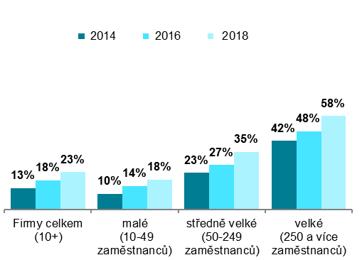 Graf 2.1.2.: Firmy s xDSL připojením k internetu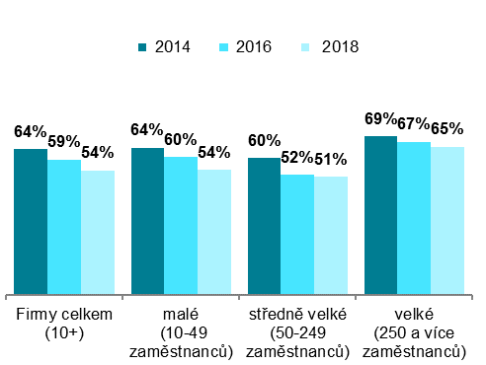

podíl na celkovém počtu firem s 10 a více zaměstnanci v dané velikostní skupině v daných letech

Graf 2.2: Firmy v zemích EU s připojením k internetu rychlostí 30 Mb/s a vyšší v roce 2018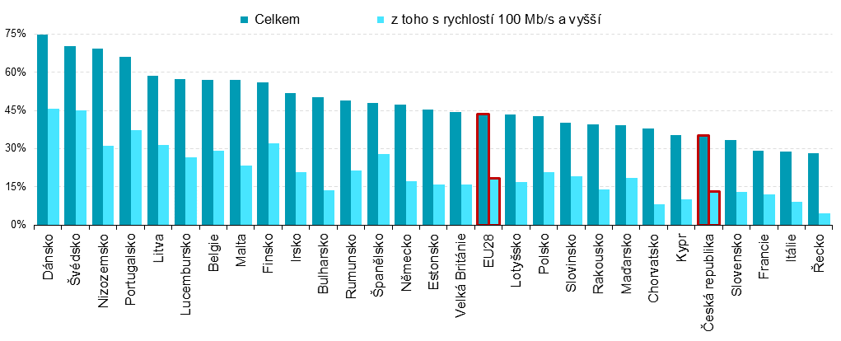
podíl na celkovém počtu firem s 10 a více zaměstnanci v dané zemi zdroj dat: Eurostat, prosinec 2018

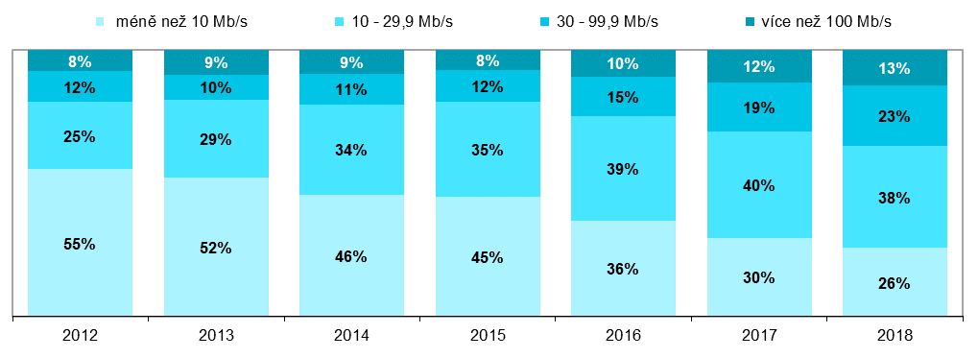
Graf 2.3: Rychlost internetového připojení v podnikatelském sektoru ČR
podíl na celkovém počtu firem s 10 a více zaměstnanci s připojením k internetu v daných letech
Zdroj: Český statistický úřad, 2018

Zdrojem dat pro mezinárodní srovnání je databáze Eurostatu, která byla aktualizována v polovině prosince 2018: http://ec.europa.eu/eurostat/web/digital-economy-and-society/data/comprehensive-database

